高二数学（下）第一周周练20130223 姓名： 班级：
导数概念及其计算
一．选择题：本大题共10小题，在下列每小题给出的四个结论中有且只有一个正确.
1．作直线运动的一物体，其位移s与时间t的关系为s＝3t－t²，t∈[0，＋∞)，则其初速度是( )
A．0 B．3 C．－2 D．3－2t
2．给出下列命题：①若y＝π，则y′＝0；②若y＝3x，则y′＝3；
③若y＝，则y′＝－；④若y′＝3，则y＝3x.. 其中正确的有( )
A．1个 B．2个 C．3个 D．4个
3.下列运算中正确的是（ ）
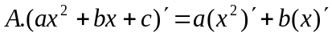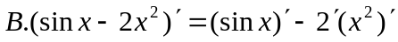
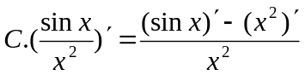
4．设是可导函数，且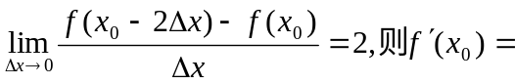（ ）
A． B．0 C．－1 D．－2
5．曲线y＝x³在点P处切线的斜率为k，当k＝3时，P点坐标为( )
A．(－2，－8) B．(2,8) C．(－1，－1)或(1,1) D．(－，－)
6．已知直线y＝kx＋1与曲线y＝x³＋ax＋b相切于点(1,3)，则b的值为( )
A．3 B．－3 C．5 D．－5
7．过点(－1,0)作抛物线y＝x²＋x＋1的切线，则其中一条切线为( )
A．2x＋y＋2＝0 B．3x－y＋3＝0 C．x＋y＋1＝0 D．x－y＋1＝0
8．设函数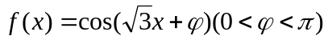。若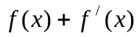是奇函数，则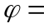( )．
A．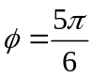 B．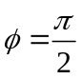 C．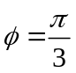 D．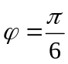
9．若是在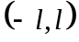内的可导的偶函数，且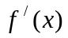不恒为零，则 （ ）
A．必定是内的奇函数 B．必定是内的偶函数
C．必定是内的非奇非偶函数 D．可能是奇函数，也可能是偶函数
10．设f₀(x)＝sinx，f₁(x)＝f₀′(x)，f₂(x)＝f₁′(x)，…，f_{n＋1}(x)＝f_{n}′(x)，n∈N，则f₂₀₁₃(x)等于( )
A．sinx B．－sinx C．cosx D．－cosx

题号 | 1 | 2 | 3 | 4 | 5 | 6 | 7 | 8 | 9 | 10
答案

二．填空题：本大题共6小题.
11．物体运动的规律是s＝s(t)，物体在t到t＋Δt这段时间内的平均速度是________．
12．对于函数y＝，其导数等于原来的函数值的点是________．
13．已知f(x)＝xe^{x}＋sinxcosx，则f′(0)＝________.
14. 已知g(x)＝(x－1)(x－2)(x－3)(x－4)(x－5)，则g′(1)＝________.
15．点P是曲线y＝x²－lnx上任意一点，则P到直线y＝x－2的距离的最小值是________．
16．设函数f(x)在R上处处可导，已知f(－x)在x＝a处的导数为A，则f(x)在x＝－a处的导数为________．

三．解答题：本大题共6小题，解答应写出文字说明，证明过程或演算步骤．
17．求导数 (1) y＝x－sincos；(2) y＝；(3) y=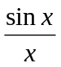；

18．已知直线l₁为曲线y＝x²＋x－2在点(1,0)处的切线，l₂为该曲线的另一条切线，且l₁⊥l₂.
(1) 求直线l₂的方程；
(2) 求由直线l₁，l₂和x轴所围成的三角形面积．

19．已知曲线C：y＝x³－6x²－x＋6.
(1) 求C上斜率最小的切线方程；
(2) 证明：C关于斜率最小时切线的切点对称．

20．设函数f(x)＝ax－，曲线y＝f(x)在点(2，f(2))处的切线方程为7x－4y－12＝0.
(1) 求f(x)的解析式；
(2) 证明：曲线y＝f(x)上任一点处的切线与直线x＝0和直线y＝x所围成的三角形面积为定值，并求此定值．

21．已知曲线C₁：y＝x²与C₂：y＝－(x－2)²，直线l与C₁，C₂都相切，求直线l的方程．

22．已知函数的所有正数从小到大排成数列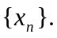
(1) 证明数列{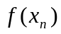}为等比数列；
(2) 记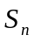是数列{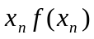}的前n项和，求.

高二数学（下）第一周周练20130223
导数概念及其计算
一．选择题：本大题共10小题，在下列每小题给出的四个结论中有且只有一个正确.
1．作直线运动的一物体，其位移s与时间t的关系为s＝3t－t²，t∈[0，＋∞)，则其初速度是( )
A．0 B．3 C．－2 D．3－2t
2．给出下列命题：
①若y＝π，则y′＝0；②若y＝3x，则y′＝3；③若y＝，则y′＝－；④若y′＝3，则y＝3x.
其中正确的有( )
A．1个 B．2个 C．3个 D．4个
3.下列运算中正确的是（ ）
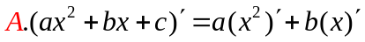
4．设是可导函数，且（ ）
A． B．0 C．－1 D．－2
5．曲线y＝x³在点P处切线的斜率为k，当k＝3时，P点坐标为( )
A．(－2，－8) B．(2,8) C．(－1，－1)或(1,1) D．(－，－)
6．已知直线y＝kx＋1与曲线y＝x³＋ax＋b相切于点(1,3)，则b的值为( )
A．3 B．－3 C．5 D．－5
7．过点(－1,0)作抛物线y＝x²＋x＋1的切线，则其中一条切线为( )
A．2x＋y＋2＝0 B．3x－y＋3＝0 C．x＋y＋1＝0 D．x－y＋1＝0
8．设函数。若是奇函数，则( )．
A． B． C． D．
9．若是在内的可导的偶函数，且不恒为零，则 （ ）
A．必定是内的奇函数 B．必定是内的偶函数
C．必定是内的非奇非偶函数 D．可能是奇函数，也可能是偶函数
10．设f₀(x)＝sinx，f₁(x)＝f₀′(x)，f₂(x)＝f₁′(x)，…，f_{n＋1}(x)＝f_{n}′(x)，n∈N，则f₂₀₁₃(x)等于( )
A．sinx B．－sinx C．cosx D．－cosx

题号 | 1 | 2 | 3 | 4 | 5 | 6 | 7 | 8 | 9 | 10
答案 | B | B | A | C | C | A | D | D | A | C

二．填空题：本大题共6小题.
11．物体运动的规律是s＝s(t)，物体在t到t＋Δt这段时间内的平均速度是________．
11．
12．对于函数y＝，其导数等于原来的函数值的点是________．
12．(－2，)
13．已知f(x)＝xe^{x}＋sinxcosx，则f′(0)＝________.
13．f′(0)＝1＋1＝2.
14. 已知g(x)＝(x－1)(x－2)(x－3)(x－4)(x－5)，则g′(1)＝________.
14. g′(1)＝24.
15．点P是曲线y＝x²－lnx上任意一点，则P到直线y＝x－2的距离的最小值是________．
15．.
16．设函数f(x)在R上处处可导，已知f(－x)在x＝a处的导数为A，则f(x)在x＝－a处的导数为________．
16. -A

三．解答题：本大题共6小题，解答应写出文字说明，证明过程或演算步骤．
17．求导数 (1) y＝x－sincos；(2) y＝；(3) y=；
17. 解： (1) 先使用三角公式进行化简．
y＝x－sincos＝x－sinx，∴y′＝(x－sinx)′＝x′－(sinx)′＝1－cosx；
(2) 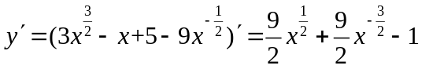
(3) 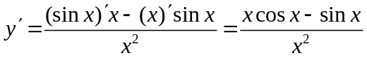 ．

18．已知直线l₁为曲线y＝x²＋x－2在点(1,0)处的切线，l₂为该曲线的另一条切线，且l₁⊥l₂.
(1) 求直线l₂的方程；
(2) 求由直线l₁，l₂和x轴所围成的三角形面积．
18． 解：(1)由题意知y′＝2x＋1，直线l₁的斜率k＝2×1＋1＝3，
所以直线l₁的方程为y＝3x－3，
设直线l₂过曲线y＝x²＋x－2上的点B(b，b²＋b－2)，
则l₂的方程为y＝(2b＋1)x－b²－2，
由于l₁⊥l₂，则2b＋1＝－，b＝－，
故l₂的方程为y＝－x－.
(2)解方程组得
所以l₁与l₂的交点坐标为(，－)，
l₁,l₂与x轴的交点坐标分别为(1,0)，(－，0)，
所以所求三角形面积S＝××|－|＝.

19．已知曲线C：y＝x³－6x²－x＋6.
(1) 求C上斜率最小的切线方程；
(2) 证明：C关于斜率最小时切线的切点对称．
19．解：(1)y′＝3x²－12x－1＝3(x－2)²－13.
当x＝2时，y′最小，最小值为－13，切点为(2，－12)，
切线方程为y＋12＝－13(x－2)，即13x＋y－14＝0.
(2)证明：设(x₀，y₀)∈C，(x，y)是(x₀，y₀)关于(2，－12)的对称点，
则
∵(x₀，y₀)∈C，
∴－24－y＝(4－x)³－6(4－x)²－(4－x)＋6，
整理得y＝x³－6x²－x＋6.
∴(x，y)∈C，于是曲线C关于切点(2，－12)对称．

20．设函数f(x)＝ax－，曲线y＝f(x)在点(2，f(2))处的切线方程为7x－4y－12＝0.
(1) 求f(x)的解析式；
(2) 证明：曲线y＝f(x)上任一点处的切线与直线x＝0和直线y＝x所围成的三角形面积为定值，并求此定值．
20 解：(1)方程7x－4y－12＝0可化为y＝x－3，
当x＝2时，y＝，
∴切点坐标为(2，)
又f′(x)＝a＋，
∴解得故f(x)＝x－.
(2)证明：设P(x₀，y₀)为曲线上任意一点，
由f′(x)＝1＋知曲线在点P(x₀，y₀)处的切线方程为
y－y₀＝(1＋)(x－x₀)．
即y－(x₀－)＝(1＋)(x－x₀)(*)．
令(*)式中x＝0，得y＝－，
从而得切线与直线x＝0的交点坐标为(0，－)．
令(*)式中y＝x，得y＝x＝2x₀，
从而得切线与直线y＝x的交点坐标为(2x_{0,}2x₀)．
所以点P(x₀，y₀)处的切线与直线x＝0，y＝x所围成的三角形面积为|－||2x₀|＝6.
故曲线y＝f(x)上任意一点处的切线与直线x＝0和直线y＝x所围成的三角形面积为定值，此定值为6.

21．已知曲线C₁：y＝x²与C₂：y＝－(x－2)²，直线l与C₁，C₂都相切，求直线l的方程．
21．解：设直线l与曲线C₁切于点(x₁，y₁)，与曲线C₂切于点(x₂，y₂)，
则由y＝x²，得y′|x＝x₁＝2x₁，
所以直线l的方程可以表示为y－x＝2x₁(x－x₁)，即y＝2x₁x－x ①.
又由y＝－(x－2)²＝－x²＋4x－4，得y′|x＝x₂＝－2x₂＋4，
所以直线l的方程可以表示为y＋(x₂－2)²＝(－2x₂＋4)(x－x₂)，
即y＝(4－2x₂)x＋x－4 ②，
由题意可得，①和②表示同一条直线，从而有
所以
所以x₁＝0，x₂＝2或x₁＝2，x₂＝0.
若x₁＝0，则由①可得切线方程为y＝0；
若x₂＝0，则由②可得切线方程为y＝4x－4.
所以适合题意的直线l的方程为y＝0或y＝4x－4.

22．已知函数的所有正数从小到大排成数列（Ⅰ）证明数列{}为等比数列；（Ⅱ）记是数列{}的前n项和，求.
22. （Ⅰ）证明：
由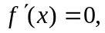得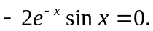
解出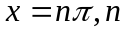为整数，从而 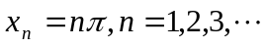 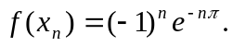
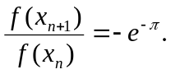
所以数列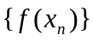是公比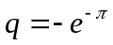的等比数列，且首项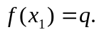
（Ⅱ）解：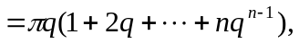
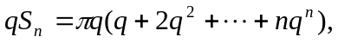
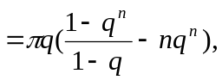
从而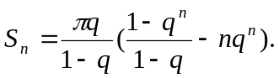
另： ∵q+q²+q³+…+q^{n}=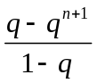,两边都是关于q的函数，
求导得
(q+q²+q³+…+q^{n})′=()′.
即1+2q+3q²+…+nq^{n－1}=